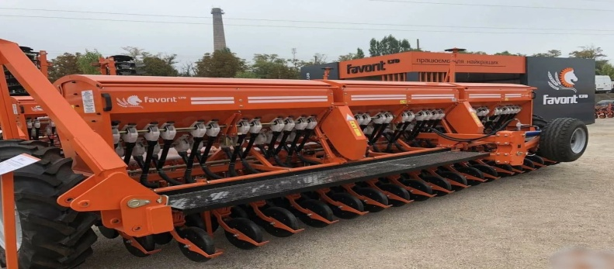
Сеялка зерновая СЗФ-V (вариаторная)
Сеялка зерновая СЗФ-V - Предназначена для рядового посева (пшеницы, ржи, ячменя, овса), зернобобовых (горох, фасоль, соя, нут), мелкосемянных культур (рапс, горчица, лен) сыпучих и средне сыпучих семян трав с одновременным внесением минеральных удобрений.
Показатель | 4000-V | 5400-V | 6000-V
- Производительность, Га/час | 3,6-4,8 | 4,9-6,5 | 5,4-7,2
- Рабочая скорость, км/час | 9-12 | 9-12 | 9-12
- Ширина захвата, м | 4 | 5,4 | 6
- Масса, кг | 1890 | 2570 | 2900
- Глубина заделки, мм | 40-80 | 40-80 | 40-80
- Количество рядов, шт | 25 | 36 | 40
- Мощность, л.с. | от 85 | от 85 | От 100
- Давление, кг | 65 | 65 | 65
Технические характеристики
Преимущества
Высевающий аппарат  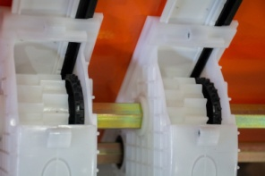  Зерновой аппарат имеет двухуровневую зубчатую катушку, которая обеспечивает бесперебойную подачу посевного материала в рабочий орган сеялки. Штифтовая катушка предназначена для высева мелкосемянных культур, а также высева сыпучего и среднесыпучего семена трав. | Вариатор  Вариатор - это бесступенчатая коробка передач, которая обеспечивает быстрое регулирование норм высева в диапазоне:  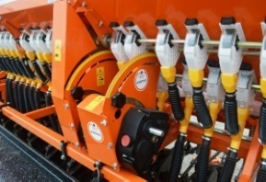  - для семян от 0,8 до 480 кг / га.  - для удобрений от 25 до 200 кг / га. | 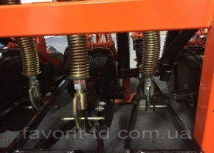  На сеялке установлены амортизаторы нового образца. Круглая штанга с винтовой регулировкой натяжения и усиленные пружины - дают возможность увеличить давления сошника на почву до 75 кг.
Сеялка оборудована сошниками со смещенными дисками из БОР-содержащей стали импортного производства. Клеймо производителя - гарантия качества!  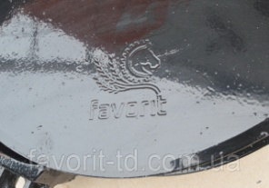  В ступице установлен двухрядный подшипниковый узел. | Пальцевые загортачи  (работают при повышенной влажности почвы)  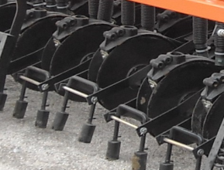  Имеют два положения для регулировки. | Прикатывающие катки  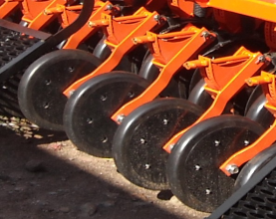  Сеялка на заказ может быть укомплектована транспортным устройством, что позволяет перемещать ее по дорогам общего назначения без применения дополнительных транспортных средств.

Видео сеялки в работе - Сеялка СЗФ-5.4 Агросталь

Имеются отзывы о работе техники по Волгоградской области.

